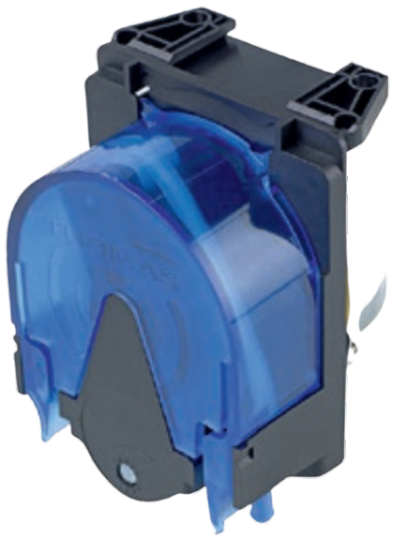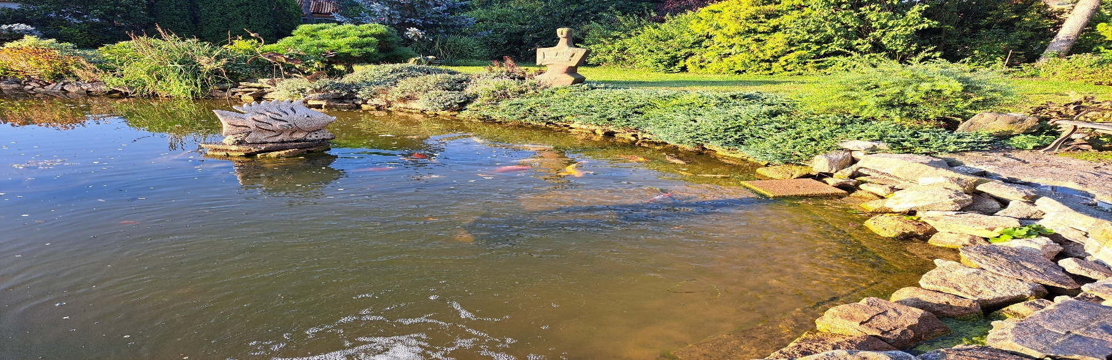



Chemické dávkování je zařízení, nezbytné při požadavku na zvýšené odstraňování fosforu, případně pro úpravu pH. Při instalaci s řídící jednotkou TOM pracuje dávkovací čerpadlo v závislosti na změřeném množství odpadní vody a dávkuje chemikálie podle nastavené hodnoty koncentrace chemikálie na 1 m³ vyčištěné vody. Nemůže tak dojít k předávkování čistírny chemikáliemi a tím i kolapsu biologie, jako je to možné u čistíren bez měření množství vyčištěné vody. Jde o doplňkové zařízení k čistírnám Top-reaktor. Dávkování chemikálií tvoří zásobník chemikálie a dávkovací čerpadlo napojené na řídící jednotku TOM. Zásobník chemikálií je tvořen plastovou trubkou, která je vložena v čistírně. Dávkovací čerpadlo je umístěno v boxu s dmychadlem.

POPIS DOPLŇKOVÉHO VYBAVENÍ

**TOP-reaktor**

**CHEMICKÉ DÁVKOVÁNÍ**

Sídlo: TOP-reaktor, s.r.o., Okružní 445, 280 02 Kolín V

Provozovna: Nad Rezkovcem 1114, 286 01 Čáslav

www.topreaktor.com

|  |
| --- |
| Zařízení na dávkování chemikálií se instaluje do čistírny zejména v případě požadavku příslušného vodoprávního úřadu na zvýšené odstranění fosforu ve vyčištěné vodě. Pokud se sloučeniny fosforu dostávají do povrchových vod, způsobují jejich eutrofizaci. Jejím důsledkem je nepřiměřený nárůst vodních řas a sinic, tzv. vodního květu. Biologickým čištěním se obsah fosforu sníží max. o 60 %, což je v některých případech instalace čistírny nedostatečné. Pak se musí doplnit dávkování chemie – obvykle soli železa (PREFLOK) nebo hliníku (PAX). Účinnost odstranění fosforu pak bývá téměř 100 %. |

|  |  |
| --- | --- |
| Velikost ČOV [EO]  Bez omezení | 5 - 10 |
| Typ dávkovacího čerpadla  Podle typu čistírny | THOMAS SR 18  (5 – 10 EO) |
| Objem zásobníku – obvykle na 90 dní | 5 l |
| Typ chemikálie  (PREFLOK – pro větší typy) | PAX |
| Příkon – dle typ čistírny | 5,5 W |
| Napětí | 230 V /50 Hz |
| Dosahovaná účinnost odstranění P – podle velikosti dávky | Obvykle 0,3 – 2 mg PO4 /l |

REGULACE OBSAHU FOSFORU VE VYČIŠTĚNÉ VODĚ

TECHNICKÉ PARAMETRY

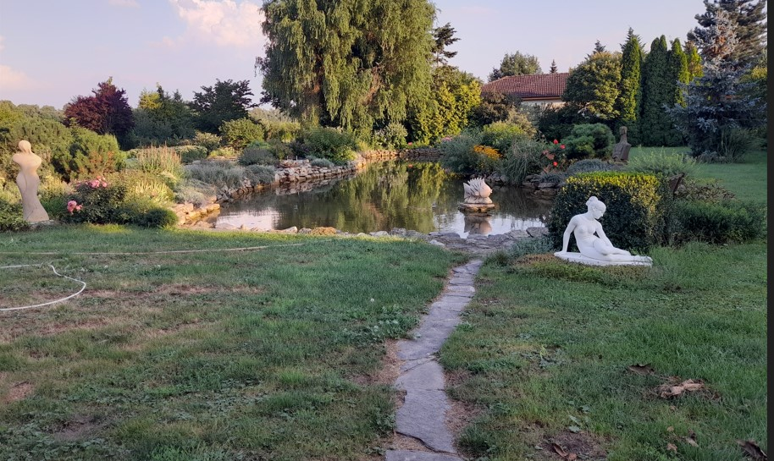

**TOP-reaktor**

**UV LAMPA**

UV lampa (UV) je přístroj, ve kterém je umístěna speciální lampa, která při svícení vyzař intenSzivní UV záření. Voda je pumpována skrz jednotku, kde je vystavena Při Při biologickém čištění se odstraní z odpadní vody cca 80–90 % bakterií a virů, které obsahuje surová odpadní voda. Při požadavku dalšího využití vyčištěné je tedy nezbytné vodu dezinfikovat. Dezinfekci je možné zajistit chlórem (SAVO), UV lampou nebo nejlépe kombinací UV a chlórem. UV záření odstraňuje bakterie i viry, které se však mohou následně pomnožit při skladování takto upravené vody. Chlor likviduje bakterie, ale ne viry. Ideální je tedy nejdříve dezinfikovat UV a v případě delšího skladování doplnit malé množství chloru např. chlorovací tabletou pro bazény.

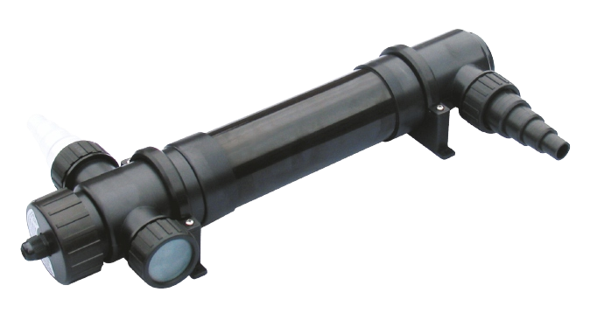

**SMYSL A ÚČEL DESINFEKCE**

CO JE ULTRAFIALOVÉ ZÁŘENÍ?

Ultrafialové záření je elektromagnetické záření s vlnovou délkou kratší, než má viditelné světlo, avšak delší, než má rentgenové záření (vlnová délka 10-400 n m). Ultrafialové záření je složeno 3 složkami: UVA, UVB, UVC. UV záření vyvolává u DNA fotochemickou reakci a je znemožněno množení buněk, jejich látková výměna a organismy jsou umrtvovány. Každý organismus je jinak citlivý vůči záření. Citlivost organismů na UV záření ovlivňuje nejen jejich druh, ale i fyziologický stav a vlastnosti okolí. UV sterilizátor nemění složení vody, nevylučuje žádné škodlivé chemikálie. Pro dobrou účinnost musí být voda čistá – průzračná.

|  |  |  |  |  |
| --- | --- | --- | --- | --- |
| Velikost ČOV [EO] | 5 - 15 | 20 - 40 | 50 - 150 | 150 - 500 |
| Typ UV lampy | CUV-118 | CUV-136 | CUV-155 | CUV-172 |
| Délka [mm] | 314 | 490 | 1. 672 | 1. 980 |
| Váha [kg] | 2,5 | 2,7 | 3,2 | 4,2 |
| Napětí [V] | 230 | 230 | 230 | 230 |
| Příkon (spotřeba) [W] | 22 | 40 | 55 | 80 |

TECHNICKÉ PARAMETRY

PLÁN ÚDRŽBY

|  |  |  |  |
| --- | --- | --- | --- |
|  | 2 – 3 měsíce | 6 měsíců | 12 měsíců |
| Potrubí | Čištění a kontrola |  |  |
| Těsnění | Čištění, kontrola a promazání |  | Výměna |
| UV zářivka |  |  | Výměna |
| Trubice |  | Čištění a kontrola | Výměna po 2 letech |



Sídlo: TOP-reaktor, s.r.o., Okružní 445, 280 02 Kolín V

Provozovna: Nad Rezkovcem 1114, 286 01 Čáslav

www.topreaktor.com